

Mgr.Dana Havlíková
Zdroj obrázků: Klipart MS Office



: 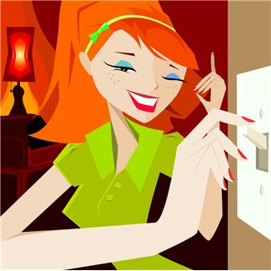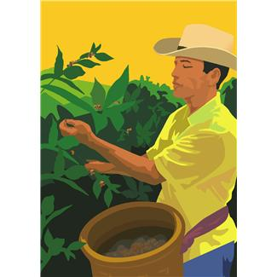
3.
2.
1.
Vedle obrázků napiš slovesa, která bys k nim mohl přiřadit.
1
2
3

Ve cvičení podtrhni všechna slovesa:

Kocour Mikeš miloval kozlíka Bobeše a jiná zvířátka.
Vystupoval s nimi v cirkusu.
Opička byla vystrojená do blýskavých šatů.
Vyskakovala do výšky a klidně žonglovala s dřevěnými
kolíky. Malé děti radostně výskaly a vykřikovaly.

